Лабораторная работа №6

Задача об эпидемии

Якушевич Артём Юрьевич

Содержание

# Цель работы

Построить графики изменения числа особей в каждой из трех групп по модели SIR. Рассмотреть, как будет протекать эпидемия в разных случаях.

# Выполнение лабораторной работы

## Теоретическое введение

Предположим, что некая популяция, состоящая из N особей, (считаем, что популяция изолирована) подразделяется на три группы.

* $S(t)$— восприимчивые к болезни, но пока здоровые особи
* $I(t)$— это число инфицированных особей, которые также при этом являются распространителями инфекции
* $R(t)$— это здоровые особи с иммунитетом к болезни.

До того, как число заболевших не превышает критического значения $I^{*}$ считаем, что все больные изолированы и не заражают здоровых. Когда $I(t)>I^{*}$, тогда инфицирование способны заражать восприимчивых к болезни особей.

Таким образом, скорость изменения числа S(t) меняется по следующему закону:

$$\frac{∂S}{∂t}=\left\{\begin{matrix}−αS,еслиI(t)>I^{*} \\ 0,еслиI(t)≤I^{*}\end{matrix}\right.$$

Поскольку каждая восприимчивая к болезни особь, которая, в конце концов, заболевает, сама становится инфекционной, то скорость изменения числа инфекционных особей представляет разность за единицу времени между заразившимися и теми, кто уже болеет и лечится, т.е.:

$$\frac{∂I}{∂t}=\left\{\begin{matrix}−αS−βI,еслиI(t)>I^{*} \\ −βI,еслиI(t)≤I^{*}\end{matrix}\right.$$

А скорость изменения выздоравливающих особей (при этом приобретающие иммунитет к болезни)

$$\frac{∂R}{∂t}=βI$$

Постоянные пропорциональности:

* $α$— коэффициент заболеваемости
* $β$— коэффициент выздоровления

Для того, чтобы решения соответствующих уравнений определялось однозначно, необходимо задать начальные условия. Считаем, что на начало эпидемии в момент времени $t=0$ нет особей с иммунитетом к болезни $R(0)=0$, а число инфицированных и восприимчивых к болезни особей $I(0)$ и $S(0)$ соответственно. Для анализа картины протекания эпидемии необходимо рассмотреть два случая: $I(0)≤I^{*}$ и $I(0)>I^{*}$

## Задание

$$N=9654$$

$$I(0)=100$$

$$R(0)=20$$

$$S(0)=N−I(0)−R(0)$$

$$a=0.2$$

$$β=0.1$$

Постройте графики изменения числа особей в каждой из трех групп. Рассмотрите, как будет протекать эпидемия в случае:

$I(0)≤I^{*}$

$I(0)>I^{*}$

## Код на Python

import math  
import numpy as np  
from scipy.integrate import odeint  
import matplotlib.pyplot as plt  
  
a = 0.2 # коэффициент заболеваемости  
  
b = 0.1 # коэффициент выздоровления  
  
N = 9654# общая численность популяции  
  
I0 = 100 # количество инфицированных особей  
  
R0 = 20 # количество здоровых особей с иммунитетом  
  
S0 = N - I0 - R0 # количество восприимчивых к болезни  
  
# Случай, когда $ I(0) <= I* $  
  
def syst(x, t):  
 dx0 = 0  
 dx1 = - b*x[1]  
 dx2 = b*x[1]  
 return dx0, dx1, dx2  
  
x0 = [S0, I0, R0] # начальные значения  
  
t = np.arange(0, 200, 0.01)  
  
y = odeint(syst, x0, t)  
  
plt.plot(t, y[:,0], label='S(t)')  
plt.plot(t, y[:,1], label='I(t)')  
plt.plot(t, y[:,2], label='R(t)')  
plt.title('I(0) <= I*', fontsize=16, fontweight=1000)  
plt.legend()  
  
# Случай, когда $ I(0) > I* $  
  
def syst2(x, t):  
 ddx0 = -a*x[0]  
 ddx1 = a*x[0] - b*x[1]  
 ddx2 = b*x[1]  
 return ddx0, ddx1, ddx2  
  
yy = odeint(syst2, x0, t)  
  
plt.plot(t, yy[:,0], label='S(t)')  
plt.plot(t, yy[:,1], label='I(t)')  
plt.plot(t, yy[:,2], label='R(t)')  
plt.title('I(0) > I*', fontsize=16, fontweight=1000)  
plt.legend()

## Графики

Динамика изменения числа людей в каждой из трех групп в случае, когда $I<=I^{*}(0)$ Коэффициенты $α=0.2,β=0.1$. (рис. 1)

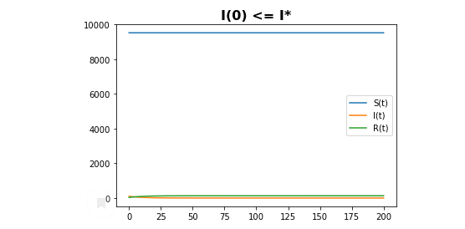

Figure 1: Первый случай

Динамика изменения числа людей в каждой из трех групп в случае, когда $I(0) > I^* Коэффициенты $α=0.2,β=0.1$. (рис. 2)

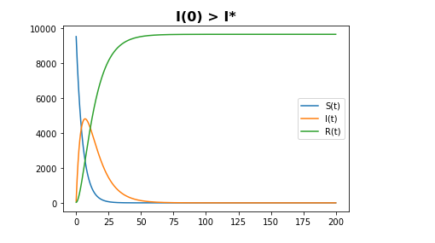

Figure 2: Второй случай

# Выводы

Построил графики изменения числа особей в каждой из трех групп по модели SIR.

Рассмотрел, как будет протекать эпидемия в разных случаях.